# Szkeleton tervezése

## A szkeleton modell valóságos use-case-ei

### Use-case diagram

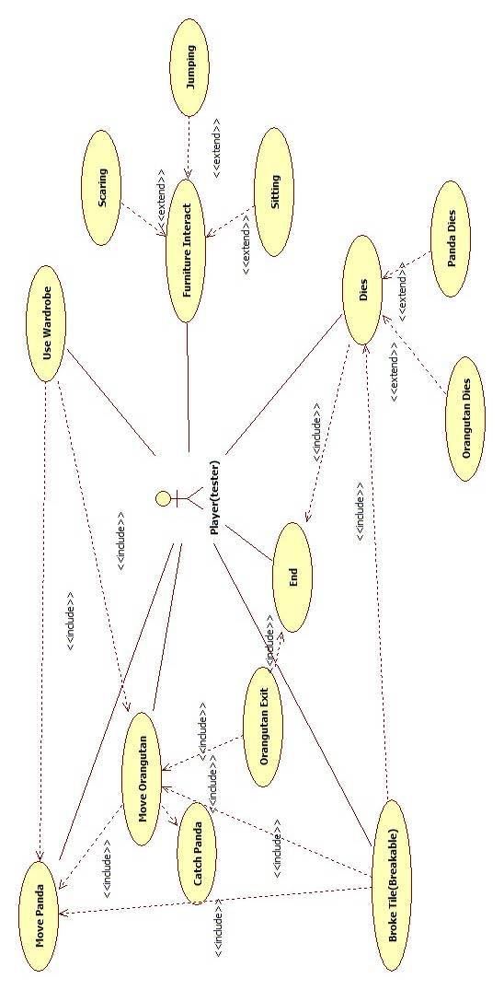

### Use-case leírások

|  |  |
| --- | --- |
| **Use-case neve** | Move Panda |
| **Rövid leírás** | A játékos (tesztelő) egy mezőre mozgatja a meghatározott pandát. |
| **Aktorok** | Player(tester) |
| **Forgatókönyv** | 1. A panda szomszédos üres mezőre lép |
| **Alternatív forgatókönyv** | * 1. Ha a panda hátsó mancsát egy másik panda fogja, akkor a másik panda a panda épp elhagyott csempéjére lép |
| **Alternatív forgatókönyv** | * 1. Ha a szomszédos mező törékeny |
| **Alternatív forgatókönyv** | * + 1. Weak Tile Stepped use-case |
| **Alternatív forgatókönyv** | * 1. Ha a kiválasztott mező kijárat, nem történik semmi. |
| **Alternatív forgatókönyv** | * 1. A szomszédos mező szekrény |
| **Alternatív forgatókönyv** | * + 1. Wardobe Used use-case |

|  |  |
| --- | --- |
| **Use-case neve** | Move Orangutan |
| **Rövid leírás** | A játékos (tesztelő) egy mezőre mozgatja a meghatározott orángutánt. |
| **Aktorok** | Player(tester) |
| **Forgatókönyv** | 1. Az orángután szomszédos mezőre lépne |
| **Alternatív forgatókönyv** | * 1. A kiválasztott mező üres |
| **Alternatív forgatókönyv** | * + 1. Az orángután a kiválasztott mezőre lép |
| **Alternatív forgatókönyv** | * + - 1. Ha az orángután hátsó mancsát egy panda fogja, akkor a panda az orángután épp elhagyott csempéjére lép |
| **Alternatív forgatókönyv** | * + - 1. Ha az orángután különleges mezőre lépett, akkor az ennek megfelelő use-case lép életbe |
| **Alternatív forgatókönyv** | * 1. A kiválasztott mezőn egy panda áll |
| **Alternatív forgatókönyv** | * + 1. az orángután nekimegy a pandának |
| **Alternatív forgatókönyv** | * + - 1. ha a panda kószált, az orángután maga mögé fűzi a pandát |
| **Alternatív forgatókönyv** | * + - 1. ha a panda egy pandasor része volt, a pandasor pandával kezdődő része felbomlik |
| **Alternatív forgatókönyv** | * + - * 1. az orángután maga mögé fűzi a pandát |
| **Alternatív forgatókönyv** | Az orángután a felszabadult szomszédos mezőre lép |
| **Alternatív forgatókönyv** | Ha az orángután hátsó mancsát egy panda fogja, akkor a panda az orángután épp elhagyott csempéjére lép |
| **Alternatív forgatókönyv** | * 1. A kiválasztott mezőn ez orángután áll |
| **Alternatív forgatókönyv** | * + 1. Ide nem léphetünk, nem történik semmi |

|  |  |
| --- | --- |
| **Use-case neve** | Release |
| **Rövid leírás** | Ha egy panda elengedi a szomszédai kezét, akkor az orángután nélkül maradt pandasor felbomlik. Illetve, ha egy panda első kezét elengedik, akkor elengedi ő is a hátsó kezébel lévő kezet. |
| **Aktorok** | Player(tester) |
| **Forgatókönyv** | 1. A panda elengedi az előtt lévő állat kezét. |
| **Alternatív forgatókönyv** | * 1. A panda előtt lévő állat elengedi a panda kezét |
| **Alternatív forgatókönyv** | 1. A panda elengedi a mögötte lévő panda kezét |

|  |  |
| --- | --- |
| **Use-case neve** | End |
| **Rövid leírás** | Akkor teljesül, ha nincs már panda vagy meghal egy orángután, vagy a felhasználó úgy dönt. |
| **Aktorok** | Player(tester) |
| **Forgatókönyv** | 1. Mindent megsemmisít. |

|  |  |
| --- | --- |
| **Use-case neve** | Use Wardrobe |
| **Rövid leírás** | Valamely állat szekrényt használ. |
| **Aktorok** | Player(tester) |
| **Forgatókönyv** | 1. Az állat a szekrény másik oldalára kerül. |

|  |  |
| --- | --- |
| **Use-case neve** | Orangutan exit |
| **Rövid leírás** | Az orangután kimegy a kijáraton és kivezeti az őt követő pandákat. A pandákért pontot kap |
| **Aktorok** | Player(tester) |
| **Forgatókönyv** | 1. Az orángután rálép az exit mezőre |
| **Alternatív forgatókönyv** | * 1. Az orángutánt követő pandák levonulnak a pályáról |
| **Alternatív forgatókönyv** | * + 1. Az orángután irányítója pontokat kap a pandák után |
| **Alternatív forgatókönyv** | * + - 1. A bejáraton álló állat meghal |
| **Alternatív forgatókönyv** | * + - * 1. Az orángután megjelenik a bejáraton |
| **Alternatív forgatókönyv** | * + - 1. Ha nem marad több panda, a játéknak vége |

|  |  |
| --- | --- |
| **Use-case neve** | Weak Tile Stepped |
| **Rövid leírás** | A törékeny csempék egy idő után összetörnek, ekkor a rájuk lépő/rajtuk álló állatok meghalnak. |
| **Aktorok** | Player(tester) |
| **Forgatókönyv** | 1. Ha a csempére rálépnek, akkor csökken az élettartama |
| **Alternatív forgatókönyv** | * 1. Ha elfogy a csempe élete, akkor összetörik |
| **Alternatív forgatókönyv** | * + 1. Ha a csempére egy állat lép, meghal |
| **Alternatív forgatókönyv** | * + - 1. Die panda vagy Die Orangutan use-case |
| **Alternatív forgatókönyv** | * + 1. Ha a csempén egy állat áll, meghal |
| **Alternatív forgatókönyv** | * + - 1. Die panda vagy Die Orangutan use-case |
| **Alternatív forgatókönyv** | * 1. Ha nem fogy el a csempe élete, akkor normális csempeként viselkedik |

|  |  |
| --- | --- |
| **Use-case neve** | Panda dies |
| **Rövid leírás** | Meghal egy panda |
| **Aktorok** | Player(tester) |
| **Forgatókönyv** | 1. Meghal egy panda, akkor elengedi a szomszédai kezét |
| **Alternatív forgatókönyv** | 1. Ha nem marad másik panda, vége a játéknak |

|  |  |
| --- | --- |
| **Use-case neve** | Orangutan dies |
| **Rövid leírás** | Meghal egy orángután |
| **Aktorok** | Player(tester) |
| **Forgatókönyv** | 1. Meghal az egyik orángután, vége a játéknak |
| **Alternatív forgatókönyv** | 1. A másik játékos nyert |

|  |  |
| --- | --- |
| **Use-case neve** | Furniture Interact |
| **Rövid leírás** | A pályán lévő különleges tárgyak interakcióba lépnek az állatokkal |
| **Aktorok** | Player(tester) |
| **Forgatókönyv** | 1. Játékautomata csilingel |
| **Alternatív forgatókönyv** | * 1. A szomszédos csempén és a csempén álló ijedős pandák megijednek (🡪 Scaring use-case) |
| **Alternatív forgatókönyv** | 1. Játékautomata nem csinál semmit |
| **Alternatív forgatókönyv** | 1. Csokiautomata sípol |
| **Alternatív forgatókönyv** | * 1. A szomszédos csempén és a csempén álló ugrálós pandák ugranak (🡪 Jumping use-case) |
| **Alternatív forgatókönyv** | 1. Csokiautomata nem csinál semmit |
| **Alternatív forgatókönyv** | 1. A fotel üres |
| **Alternatív forgatókönyv** | * 1. A közelben álló álmos pandák egyike leül (🡪 Sitting use-case) |
| **Alternatív forgatókönyv** | 1. A fotel foglalt, nem történik semmi |

|  |  |
| --- | --- |
| **Use-case neve** | Sitting |
| **Rövid leírás** | Egy Pandát fotelba ültet. |
| **Aktorok** | Player(tester) |
| **Forgatókönyv** | 1. A közelben álló álmos panda észreveszi az üres fotelt |
| **Alternatív forgatókönyv** | * 1. Az álmos panda elengedi a szomszédai kezét |
| **Alternatív forgatókönyv** | * + 1. Az álmos panda a fotel mezőjére lép |
| **Alternatív forgatókönyv** | 1. A fotelban ülő álmos panda továbbra is álmos |
| **Alternatív forgatókönyv** | 1. A fotelban ülő álmos panda kipihente magát |
| **Alternatív forgatókönyv** | * 1. Move Panda use-case |

|  |  |
| --- | --- |
| **Use-case neve** | Scaring |
| **Rövid leírás** | Ijedős panda megijed a csilingeléstől |
| **Aktorok** | Player(tester) |
| **Forgatókönyv** | 1. A játékautomata csilingel |
| **Alternatív forgatókönyv** | * 1. Az szomszédos vagy azonos csempén álló ijedős panda elengedi a szomszédai kezét |

|  |  |
| --- | --- |
| **Use-case neve** | Jumping |
| **Rövid leírás** | Egy ugrálós panda ugrik egyet a sípolástól |
| **Aktorok** | Player(tester) |
| **Forgatókönyv** | 1. A csokiautomata sípol |
| **Alternatív forgatókönyv** | * 1. A szomszédos csempén álló ugrálós panda ugrik egyet |
| **Alternatív forgatókönyv** | * + 1. Ha a csempe, melyen az ugrálós panda áll, törékeny, akkor csökken az élettartama |
| **Alternatív forgatókönyv** | * + 1. Ha a csempe, melyen az ugrálós panda áll, nem törékeny, nem történik más ezen kívül |

## A szkeleton kezelői felületének terve, dialógusok

A kezelőfelület CLI-on keresztül kommunikál a felhasználóval. A parancsok menü-szerűen választhatóak minden lépésnél.

Tesztelés során a tesztelő bejár egy döntési fát, majd az ennek megfelelő objektumokat, függvényhívásokat és argumentumokat kapja meg a meghívás sorrendjében. Új kérdés feltevésekor beljebb kezdődő sorokkal tesszük átláthatóbbá az applikációt. A függvények visszatérésekor, a hívással megegyező sormagasságban látható a visszatérési érték (a függvényhívással együtt, a beazonosíthatóság érdekében).

Tehát felteszünk egy kérdést a tesztelőnek, aki a felkínált lehetőségekből választhat. Ezután következnek függvényhívások vagy visszatérés, a helyzettől függően.

Ugyanez képletesen:

{kérdés??} {válasz}

[{objektum}].[{függvény}]({args[]})

.

.

.

. ret

. ret

. ret

ret [{objektum}].[{függvény}]({args[]}) : {value}

## Szekvencia diagramok a belső működésre

### Move Panda

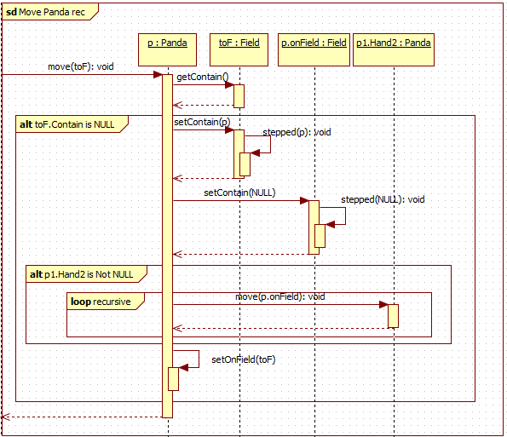

### Move Orangutan

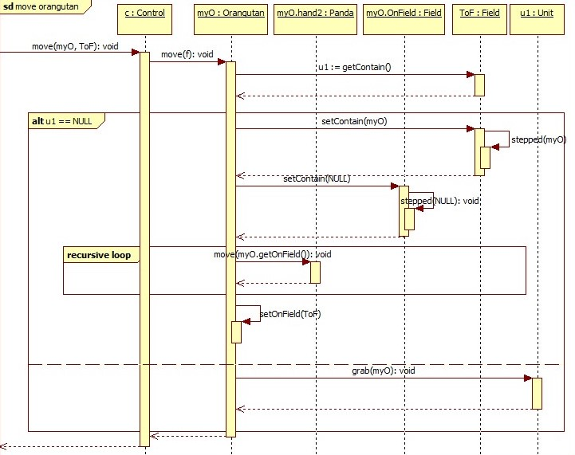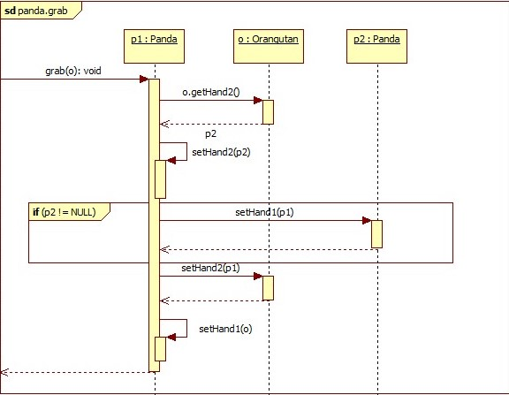

### Release

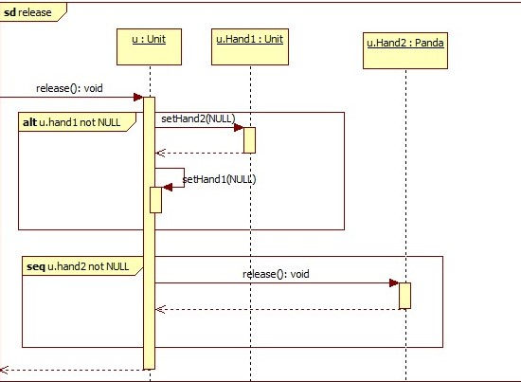

### End

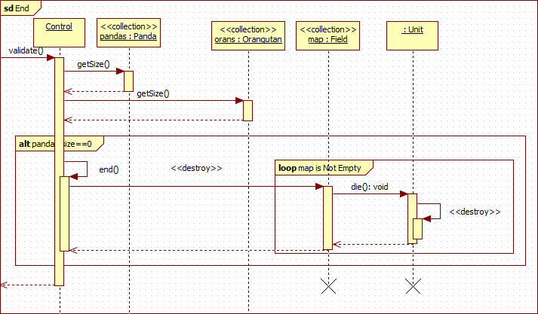

### Use Wardrobe

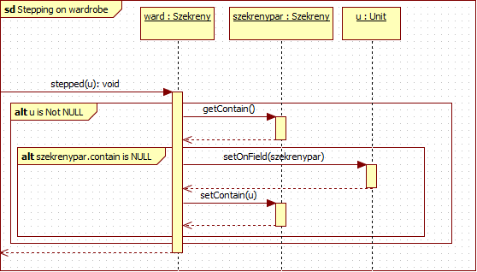

### Stepping on Exit

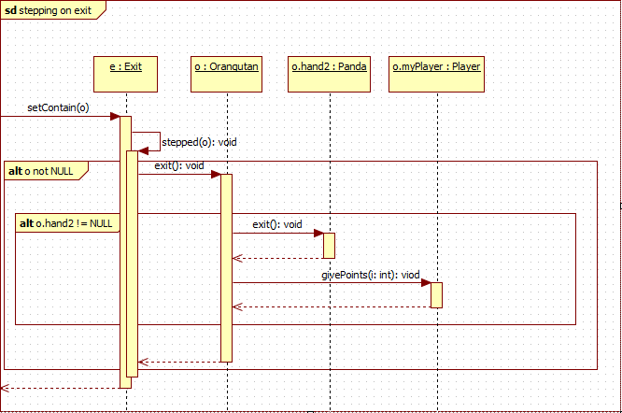

### Stepping on Weak Tile

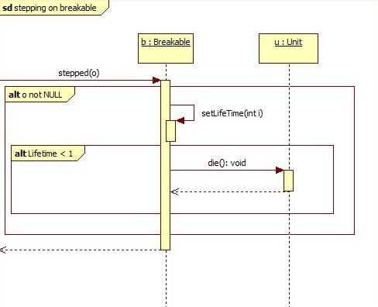

### Panda Dies

### Orangutan Dies

### Furniture Interact

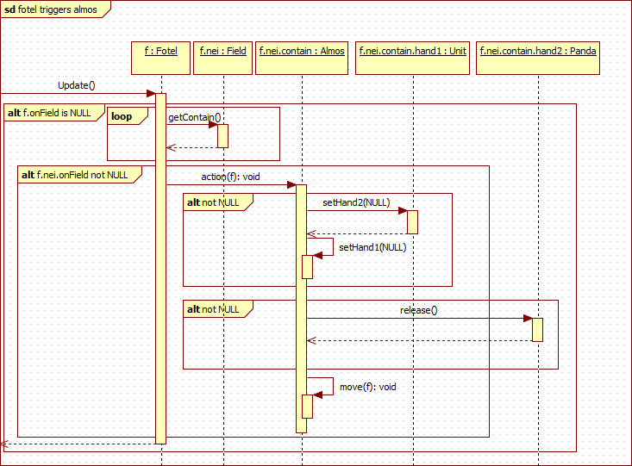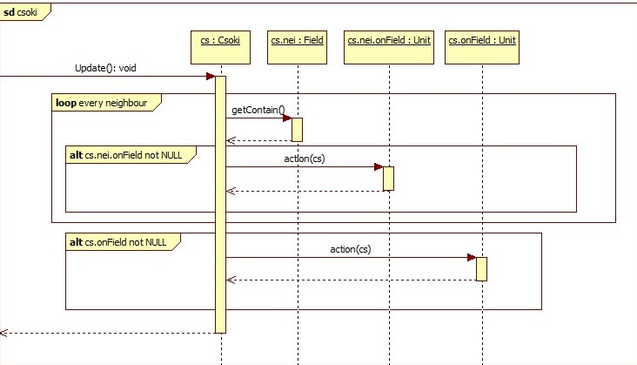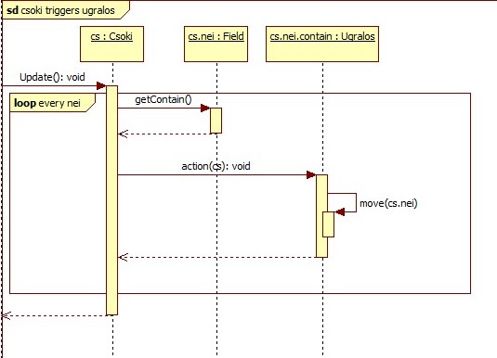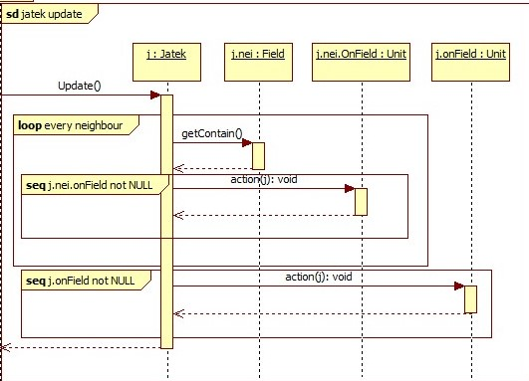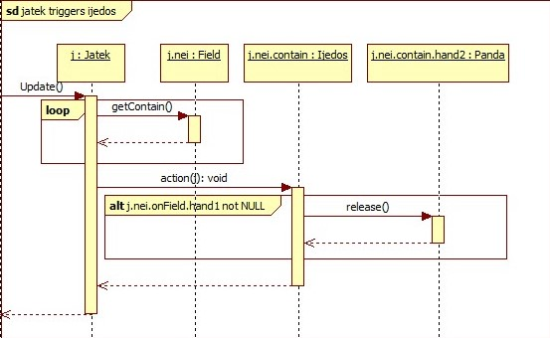

## Kommunikációs diagramok

[A szkeletonban, az egyes szkeleton-use-case-ek futása során létrehozott objektumok és kapcsolataik bemutatására szolgáló diagramok. Ezek alapján valósítják meg a szkeleton fejlesztői az inicializáló kódrészleteket.]

## Napló

|  |  |  |  |
| --- | --- | --- | --- |
| **Kezdet** | **Időtartam** | **Résztvevők** | **Leírás** |
| 2019. 03. 11. 01:30 | 2,5 óra | Szonda | Szekvenciadiagramok készítése |
| 2019. 03. 12. | 3 óra | Tatai | Dokumentum előkészítése másnapra |
| 2019. 03. 13. 18:30 | 6 óra | Szonda  Tatai | Use-case-ek újraírása, immáron jól  Szekvenciadiagramok use-case-ekhez igazítása |
| 2019. 03. 14. 8:00 | 1 óra | Szonda | Szekvenciák illesztése a dokumentumba |